## Arquitetura e Módulos Utilizados

## Introdução

O principal objetivo do DWR é auxiliar na distribuição de bens a várias pessoas, sendo controlado por um responsável.

Na figura z, é apresentado o diagrama geral das principais interações do DWR. Considere-se o operador como o responsável pelo DWR e o utilizador como a pessoa à qual se destinam os bens.

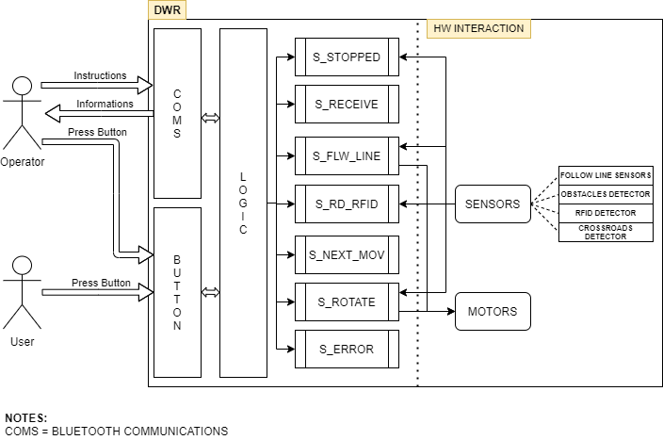

Legenda: Diagrama geral das principais interações no sistema.

O operador deve enviar instruções para o robô, via *Bluetooth,* (VER INTERAÇÃO COM O OPERADOR – APLICAÇÃO ???) selecionando a rota que pretende que este efetue. Após isto, o operador pode iniciar o movimento do DWR, pressionando o botão de pressão presente na lateral do DWR. Este botão também é usado pelo utilizador, que, depois de levantar os bens a si relativos, pode ser premido para que o robô possa continuar o seu percurso. Além disso, o DWR envia informações para o operador, de modo que este possa monitorizar o seu estado de funcionamento.

O DWR é estruturado em diferentes blocos. Os blocos de comunicação e botão permitem fazer uma interação